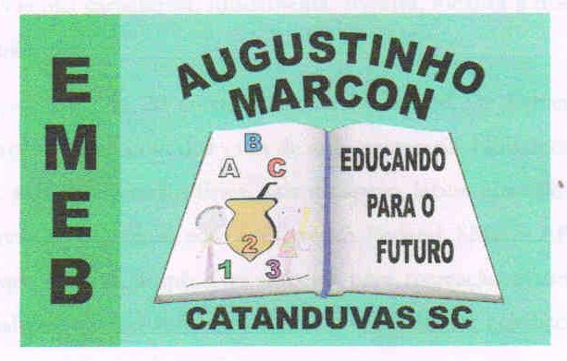 | Escola Municipal de Educação Básica Augustinho Marcon.  Catanduvas, junho/julho de 2021.  Diretora: Tatiana Bittencourt Menegat.  Assessora Técnica Pedagógica: Maristela Apª. Borella Baraúna. Assessora Técnica Administrativa: Margarete Petter Dutra.  Professor: Luan Cezar Ribeiro da Silva  Disciplina: Música  Turma: 4º ano

AULA 19 REMOTA – 28/06 A 02/07

Trava – Língua

Assista o vídeo abaixo e divirta-se.
https://youtu.be/l0qEC-SwcsM

Lembre-se de gravar um vídeo realizando a atividade e enviar para o Prof. Luan.
Preste bastante atenção, fale as palavras lentamente e depois cante-as junto com o vídeo.

Realize a atividade junto com seus familiares.

